МУНИЦИПАЛЬНОГО БЮДЖЕТНОГО ДОШКОЛЬНОГО ОБРАЗОВАТЕЛЬНОГОУЧРЕЖДЕНИЯ «УСТЬ – НЕРСКИЙ ДЕТСКИЙ САД ОБЩЕРАЗВИВАЮЩЕГО ВИДА С ПРИОРИТЕТНЫМ ОСУЩЕСТВЛЕНИЕМ ДЕЯТЕЛЬНОСТ ПО ПОЗНАВАТЕЛЬНО – РЕЧЕВОМУ РАЗВИТИЮ ДЕТЕЙ
№ 3 «СКАЗКА» МУНИЦИПАЛЬНОГО ОБРАЗОВАНИЯ «ОЙМЯКОНСКИЙ УЛУС (РАЙОН)»

«Бумажная Фантазия»
Тема: «АНГЕЛ»
(К презентации «Рождественская легенда»)

Систематическое овладение приемами работы с бумагой обеспечивает детям радость творчества и их всестороннее развитие (эстетическое, интеллектуальное, нравственно-трудовое, физическое). Дети осваивают новые техники работы с бумагой:

Цель: развитие у детей старшего дошкольного возраста художественно - творческих способностей посредством работы с бумагой; используя
метод «сотворчества» на основе «незавершенной композиции».

Задачи.
- Продолжать знакомить детей с различными видами бумаги и ее свойствами, изготовление композиций;
- Закрепить умение создавать объемные поделки из бумаги посредством приемов: гармошки, складывание;
- Развивать мелкую моторику рук, связную речь, обогащать словарный запас;
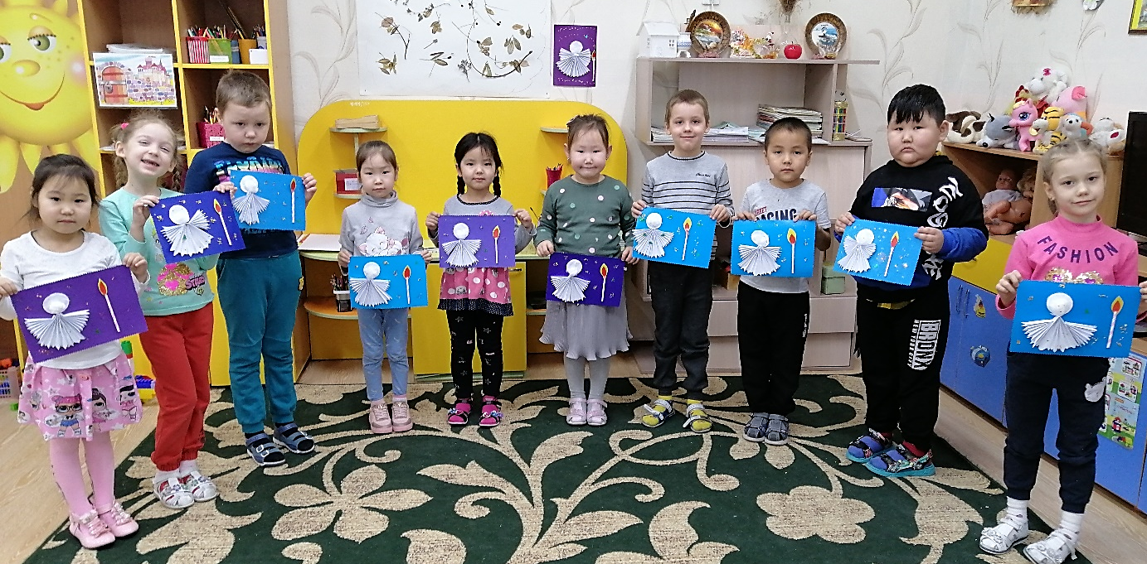
- Воспитывать самостоятельность, интерес к созданию поделок из бумаги.
Подготовительная к школе группа: «Бемби»
Воспитатель: Палий М.Д.
